KẾ HOẠCH BÀI DẠY
Thứ Bảy ngày 15 tháng 2 năm 2025
MÔN: TIẾNG VIỆT
CHỦ ĐỀ 22: MƯA VÀ NẮNG
KỂ CHUYỆN : THẦN MƯA VÀ THẦN NẮNG

1. YÊU CẦU CẦN ĐẠT:
- Nắm được truyện “Thần mưa và thần nắng”.
- Phán đoán nội dung câu chuyện dựa vào tên truyện và tranh minh hoạ.Biết dựa vào tranh minh hoạ, các bóng nói trong tranh, các câu hỏi gợi ý dưới tranh để xây dựng nội dung của từng đoạn truyện.Kể từng đoạn của câu chuyện, bước đầu kể toàn bộ câu chuyện.Bày tỏ cảm xúc của bản thân với từng nhân vật trong câu chuyện.
- Biết sử dụng âm lượng, ánh mắt, giọng nói phù hợp với từng đoạn của câu chuyện khi kể.
- Bồi dưỡng phẩm chất không ghen tị, tranh giành hơn thua với người khác.
2. ĐỒ DÙNG DẠY HỌC:
- Giáo viên: Tranh minh hoạ truyện phóng to.
- Học sinh: Sách học sinh, tìm hiểu trước về câu chuyện sẽ học, …
3. CÁC HOẠT ĐỘNG DẠY HỌC CHỦ YẾU:
Hoạt động của giáo viên | Hoạt động của học sinh
1. HĐ Khởi động:
- Giáo viên gọi vài học sinh kể chuyện tuần trước và trả lời câu hỏi: Tên câu chuyện là gì? Ai là nhân vật chính? Con thích chi tiết nào nhất? Vì sao?
- Giáo viên treo tranh minh họa truyện “Thần mưa và thần nắng”.  - Giáo viên nêu các câu hỏi kích thích phỏng đoán nội dung câu chuyện: Trong các bức tranh có những nhân vật nào? Nhân vật nào xuất hiện nhiều nhất?Thần mưa đã làm gì?Thần nắng đã làm gì?Kết quả cuối cùng như thế nào?  - Giáo viên dùng tên truyện và tranh minh hoạ để giới thiệu bài mới. | - Học sinh quan sát tranh.  - Học sinh dựa vào tên truyện, tranh minh hoạ và từ ngữ trong bóng nói để phán đoán và trao đổi với bạn về nội dung câu chuyện.  - Học sinh nghe giáo viên giới thiệu bài mới và mục tiêu bài học.
Giải lao
2. HĐ Khám phá và thực hành kể:

- Giáo viên sử dụng thêm các câu hỏi phụ để giúp học sinh nhận diện các yếu tố truyện có trong tranh như nhân vật chính, tình tiết chính tương ứng với mỗi tranh: Bức tranh thứ nhất gồm có những ai? Họ đang làm gì? Đọc bóng nói của ngọc hoàng và cho biết ngọc hoàng muốn hai thần làm gì?  - Giáo viên yêu cầu học sinh liên hệ nội dung câu chuyện với những phán đoán lúc trước của mình.  - Giáo viên yêu cầu học sinh kể từng đoạn của câu chuyện.  - Giáo viên yêu cầu học sinh (nhóm học sinh) thực hiện kể toàn bộ câu chuyện trước lớp.  - Giáo viên yêu cầu học sinh nhận xét, đánh giá về các nhân vật và nội dung câu chuyện:Vì sao ngọc hoàng bảo mỗi người có một tài riêng nhưng tài đó nếu làm cho muôn loài khổ cực thì lại là tai hoạ?Điều gì xảy ra khi thần mưa và thần nắng không tranh giành hơn thua mà cùng nhau giúp muôn loài xây dựng cuộc sống no ấm, yên vui?Thử nêu suy nghĩ của con về tác hại của việc tranh giành hơn thua! | - Học sinh quan sát tranh minh hoạ, từ ngữ trong bóng nói của các nhân vật và trả lời câu hỏi dưới mỗi tranh.  - Học sinh trao đổi với bạn về nội dung của từng tranh.  - Học sinh kể từng đoạn của câu chuyện với bạn trong nhóm nhỏ với âm lượng nhỏ, đủ nghe trong nhóm nhỏ.  - Học sinh (nhóm học sinh) thực hiện kể toàn bộ câu chuyện trước lớp.  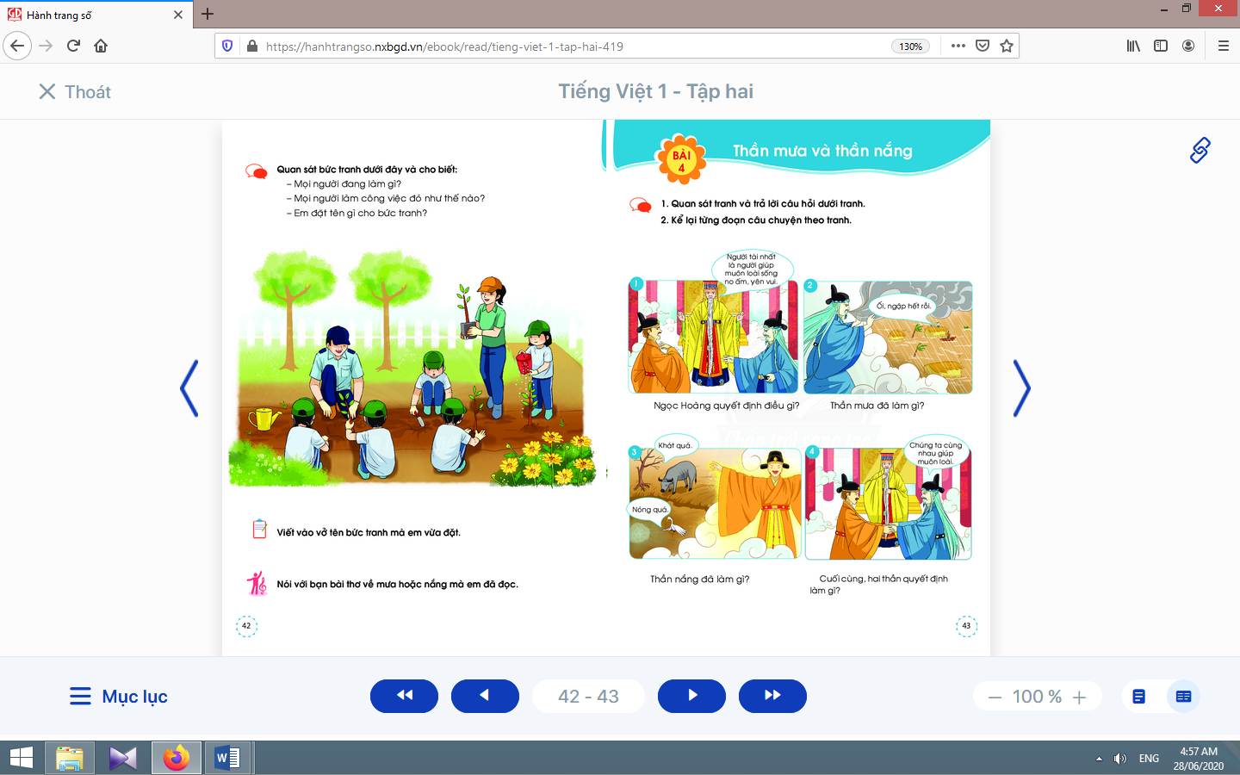  - Học sinh trả lời các câu hỏi gợi ý của giáo viên để nhận xét, đánh giá về các nhân vật và nội dung câu chuyện.
3. Hoạt động nối tiếp:  - Giáo viên yêu cầu học sinh nhắc lại tên truyện, số lượng các nhân vật, nhân vật yêu thích.  -Giáo viên dặn học sinh. | - Học sinh nhắc lại tên truyện, số lượng các nhân vật, nhân vật yêu thích.  - Học sinh đọc, kể lại truyện cho người thân cùng nghe; chuẩn bị bài: Chào xuân.
4. ĐIỀU CHỈNH SAU BÀI DẠY: ……………………………………………………………………………………………………………………………………………………………………………………………………………………………………………………………………………………………………………………………………………………………………………………………………………………

KẾ HOẠCH BÀI DẠY

